# 实验01 Linux常用命令的使用

## 实验目的

* 1. 掌握Linux系统启动和退出方法
  2. 掌握Linux系统命令获得帮助的方法
  3. 掌握Linux系统命令格式及命令使用的方法
  4. 掌握Linux系统中常用命令的作用和命令中各选项的作用

## 二、实验环境

安装了Ubuntu Linux系统的计算机一台.

## 三、准备知识

1．登录进入系统

在开机后选择启动菜单中Linux对应项，等待出现如图画面

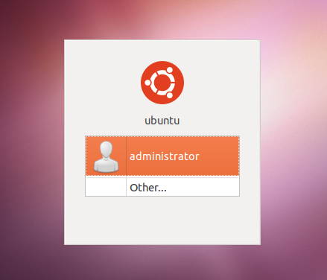

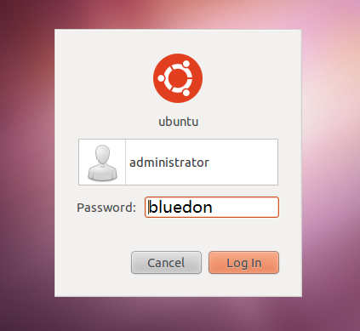

在用户名对话框中选择：administrator（登录用户名）

确认后在相同位置出现口令对话框：bluedon（登录密码）

2．退出系统

在桌面右上角上依次单击“主菜单→shutdown”命令，打开如下图

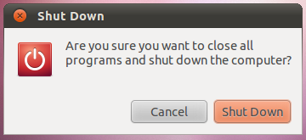

然后点击“Shut Down”按钮，即可完成关机操作。

3．命令的使用方式

在Linux系统中打开终端的方式有以下两种：

一种是在桌面上双击“Terminal”可打开如图的终端窗口；（~~另一种~~是在Linux桌面上单击鼠标右键，从弹出的快捷菜单中选择“终端”命令，也可打开终端窗口。）

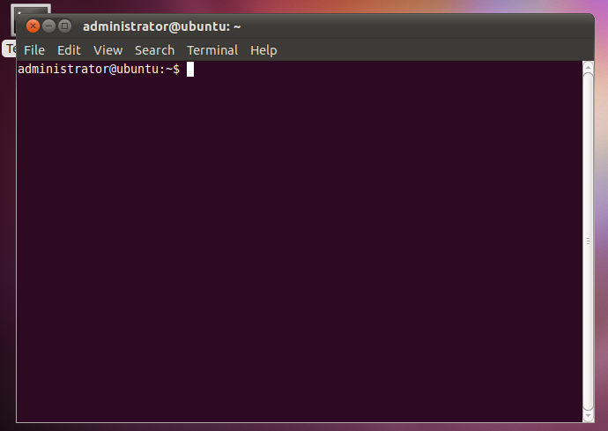

4．获取命令帮助

命令man

语法：man (command)

功能：查阅指定命令或资源的联机手册。

说明：man命令后直接跟需要帮助的命令所需参数，显示过程中按q退出。

例man ps

5．--help获取命令参数说明

语法：(command) --help 命令

功能：查阅指定命令使用参数。

说明：命令后直接跟获取该命令所需参数

例 $cp --help

**6．常用的文件操作命令包括：**

(1) pwd

功能说明：显示工作目录。

语　　法：pwd [--help][--version]

补充说明：执行pwd指令可得知工作目录的绝对路径名称。

参　　数：

--help 在线帮助。

--version 显示版本信息。

(2) cd

功能说明：切换目录。

语　　法：cd [目的目录]

补充说明：cd指令可让用户在不同的目录间切换，但该用户必须拥有足够的权限进入目的目录。

(3) ls

功能说明：列出目录内容。

语　　法：ls [-1aAcdlrR]

补充说明：执行ls指令可列出目录的内容，包括文件和子目录的名称。

参　　数：

-1 每列仅显示一个文件或目录名称。

-a 显示下所有文件和目录。

-A 显示所有文件和目录，但不显示现行目录和上层目录。

-c 以更改时间排序，显示文件和目录。

-d 显示目录名称而非其内容。

-l 使用详细格式列表。

-r 反向排序。

-R 递归处理，将指定目录下的所有文件及子目录一并处理。

--help 在线帮助。

--version 显示版本信息。

(4) mkdir

功能说明：建立目录

语　　法：mkdir [-p][--help][--version][-m <目录属性>][目录名称]

补充说明：mkdir可建立目录并同时设置目录的权限。

参　　数：

-m<目录属性>或--mode<目录属性> 建立目录时同时设置目录的权限。

-p 若所要建立目录的上层目录目前尚未建立，则一并建立上层目录。

--help 显示帮助。

--verbose 执行时显示详细的信息。

--version 显示版本信息。

(5) rmdir

功能说明：删除目录。

语　　法：rmdir [-p][--help][--verbose][--version][目录...]

补充说明：当有空目录要删除时，可使用rmdir指令。

参　　数：

-p或--parents 删除指定目录后，若该目录的上层目录已变成空目录，则将其一并删除。

--help 在线帮助。

--verbose 显示指令执行过程。

--version 显示版本信息。

(6) cp

功能说明：复制文件或目录。

语　　法：cp [-adfilpPrRsv] [--help] [--version][源文件或目录][目标文件或目录] [目的目录]

补充说明：cp指令用在复制文件或目录，如同时指定两个以上的文件或目录，且最后的目的地是一个已经存在的目录，则它会把前面指定的所有文件或目录复制到该目录中。若同时指定多个文件或目录，而最后的目的地并非是一个已存在的目录，则会出现错误信息。

参　　数：

-a 此参数的效果和同时指定"-dpR"参数相同。

-d　 当复制符号连接时，把目标文件或目录也建立为符号连接，并指

向与源文件或目录连接的原始文件或目录。

-f 强行复制文件或目录，不论目标文件或目录是否已存在。

-I 覆盖文件之前先询问用户。

-l 　 对源文件建立硬连接，而非复制文件。

-p　 保留源文件或目录的属性。

-P　 保留源文件或目录的路径。

-r 　 递归处理，将指定目录下的文件与子目录一并处理。

-R 　递归处理，将指定目录下的所有文件与子目录一并处理。

-s 　对源文件建立符号连接，而非复制文件。

-v 　显示指令执行过程。

--help 　 在线帮助。

--version 显示版本信息。

(7) rm(remove)

功能说明：删除文件或目录。

语　　法：rm [-dfirv][--help][--version][文件或目录...]

补充说明：执行rm指令可删除文件或目录，如欲删除目录必须加上参数"-r"，否则预设仅会删除文件。

参 数：

-d　 直接把欲删除的目录的硬连接数据删成0，删除该目录。

-f　 强制删除文件或目录。

-i 　 删除既有文件或目录之前先询问用户。

-r或-R　 递归处理，将指定目录下的所有文件及子目录一并处理。

-v 显示指令执行过程。

--help 　 在线帮助。

--version 　显示版本信息。

(8) mv

功能说明：移动或更名现有的文件或目录。

语　　法：mv [-bfiv][--help] [源文件或目录][目标文件或目录]

补充说明：mv可移动文件或目录，或是更改文件或目录的名称。

参　　数：

-b 若需覆盖文件，则覆盖前先行备份。

-f 　 若目标文件或目录与现有的文件或目录重复，则直接覆盖现有的文件或目录。

-i 　 覆盖前先行询问用户。

-v　 执行时显示详细的信息。

--help 　 显示帮助。

--version 　 显示版本信息。

(9) touch

功能说明：建立文件或更新文件的修改日期

语 法：touch (file)

例 $ touch NEWfile //建立文件

$ touch -t 122510099 newfile //更新文件的修改日期

（10）locate

功能说明：查找指定文件或命令

语 法：locate（ file)

补充说明：该命令自动检索一个指定文件或命令及其位置的数据库，但首先要用updatedb创建这个数据库。另外，与whereis 使用的数据库一样，需要定期更新它们，以跟踪记录新安装的程序。

（11）cat

功能说明：查看文件内容，合并文件

语　　法：cat 文件名1 文件名2 … > 新文件

cat 文件名

补充说明：cat命令在显示多页文件缺陷明显，默认时只能显示最后一屏幕的信息

参　　数：

-n 从1开始对所有输出行编号

-b 从1开始对所有非空输出行编号

-s 将多个相邻的空行合并成一个空行

例: cat a.txt b.txt > new.txt

cat -n life.txt

（12）more

功能说明：分页显示文件内容

语　　法：more [选项] 文件名

补充说明：进入more状态,用Enter键可以向后移动一行;用空格键可以向下移动一页;用Q键可以退出;用B键显示上一屏内容

参　　数：

-num 指定一个整数,表示一个屏幕显示的行

-p 不滚屏,在显示下以屏之前先清屏

例:more -10 clear.txt

（13）less

功能说明：分页显示文件内容

语　　法：less [选项] 文件名

参　　数：

-num 指定一个整数,表示一个屏幕显示的行

-r 显示控制字符

例:less -21 clear.txt

（14）ln

功能说明：建立链接

语　　法：ln [选项] <源文件或目录> <链接名>

补充说明：给源文件a.txt建立硬连接b.txt,这时b.txt可以看做是a.txt的别名,它和a.txt不分主次.它们在指向硬盘上相同的位置.硬链接的局限在于不能建立目录的硬链接.给源文件telno.txt建立软连接telno2.txt,这时telno2.txt可以看做是telno.txt的快捷方式,改变telno.txt的权限,在telno2.txt上得不到反映,但是改变telno.txt的内容,在telno2.txt上却可以得到反映

参　　数：

-s 建立符号链接(即软链接),不加该选项时建立的是硬链接

例: ln a.txt b.txt

ln -s telno.txt telno2.txt

（15）find

功能说明：在目录中搜索满足查询条件的文件

语　　法：find [路径] [表达式]

参　　数：

-type [fdbcl] 按文件类型查找

f —普通文件 d —目录文件

b —块设备文件 c —字符设备文件

l --符号链接文件

-name 按文件名查找

操作如下:

-exec 命令 {}

-ok 命令 {}

例: find /root -name ‘test.txt’-exec cat {} \;

find /root -name ‘test.txt’ -ok cat {} \;

find /usr –name spell – print >myfile

//在/usr目录中查找spell，并把查找结果记录到myfile文件中。

find /usr /bin –type f -atime +100 – print

//在/usr/bin目录中查找最近100天没有使用过的文件。

（16）grep

功能说明：查找文件中包含有指定字符串的行

语　　法：grep [选项] <文件名>

参　　数：

-i 匹配比较时不区分大小写

-n 在输出包含匹配模式行之前,加上该行的行号

-F 将查找模式看成是单纯的字符串

-E 将查找模式看成是可扩展的表达式**(支持通配符 * ? [ ] 的使用 )**

（17）chmod

功能说明：改变文件或目录的许可权限

语　　法：chmod [who] [ + - =] [mode] 文件名

参　　数：

操作对象who可是下述字母中的任一个或者它们的组合：  
 u 表示“用户（user）”，即文件或目录的所有者。  
 g 表示“同组（group）用户”，即与文件属主有相同

组ID的所有用户。  
 o 表示“其他（others）用户”。  
 a 表示“所有（all）用户”。它是系统默认值。  
 操作符号可以是：  
 + 添加某个权限。  
 - 取消某个权限。  
 = 赋予给定权限并取消其他所有权限（如果有的话）

例:chmod a–x mm.txt

chmod ugo–x mm.txt

chmod 644 mm.txt

（18）alias

功能说明：该命令用于设置别名或显示已有的别名命令

语　　法：alias 命令别名=‘命令行’

例：alias mydir=‘ls -l /mnt/u’

（19）sort

功能说明：对文本文件的各行进行排序

语　　法：sort [选项] 文件列表

补充说明：默认排序标准是从每行的第一个字符开始在ASCII码 的顺序排序

参　　数：

-r 逆序排序

-o 文件排序结果输出到该文件所指定的文件中

注意位置 (sort a.txt -o b.txt)

-n 按数值大小排序

（20）su

功能说明：使一个普通的使用者拥有超级用户或其他使用者的权限。

语　　法：su 用户名(如果没有输入用户名则预设为root)

补充说明：使用这个命令必须具有超级用户或其他使用者的口令

（21）mount

功能说明：挂上文件系统

语　　法：mount -t 设备类型 存放目录

mount IP地址：／所提供的目录 存放目录

参　　数：

例: 光盘：＃mount -t iso9660 /dev/cdrom /mnt/cdrom

软盘：＃mount -t vfat /dev/fd0 /mnt/floopy

U盘： ＃mount -t vfat /dev/sda1 /mnt/usb

（22）ps

功能说明：报告程序状况。

语　　法：ps [-aAcdefHjlmNVwy][acefghLnrsSTuvxX][-C <指令名称>][-g <群组名称>][-G <群组识别码>][-p <程序识别码>][p <程序识别码>][-s <阶段作业>][-t <终端机编号>][t <终端机编号>][-u <用户识别码>][-U <用户识别码>][U <用户名称>][-<程序识别码>][--cols <每列字符数>][--columns <每列字符数>][--cumulative][--deselect][--forest][--headers][--help][--info][--lines <显示列数>][--no-headers][--group <群组名称>][-Group <群组识别码>][--pid <程序识别码>][--rows <显示列数>][--sid <阶段作业>][--tty <终端机编号>][--user <用户名称>][--User <用户识别码>][--version][--width <每列字符数>]

补充说明：ps是用来报告程序执行状况的指令，您可以搭配kill指令随时中断，删除不必要的程序的运行。

参　　数：

-a 　 显示所有终端机下执行的程序，除了阶段作业领导者之外。

-A 　 显示所有程序。

-d 　 显示所有程序，但不包括阶段作业领导者的程序。

-e 　 此参数的效果和指定"A"参数相同。

e 　 列出程序时，显示每个程序所使用的环境变量。

-f 　 显示UID,PPIP,C与STIME栏位。

-g<群组名称> 此参数的效果和指定"-G"参数相同，当亦能使用阶段作业领导者的名称来指定。

-G<群组识别码> 　列出属于该群组的程序的状况，也可使用群组名称来指定。

h 　 不显示标题列。

-H 　 显示树状结构，表示程序间的相互关系。

-j或j 　 采用工作控制的格式显示程序状况。

-l或l 　 采用详细的格式来显示程序状况。

L 　 列出栏位的相关信息。

-m或m 　 显示所有的执行绪。

n 　 以数字来表示USER和WCHAN栏位。

-N 　 显示所有的程序，除了执行ps指令终端机下的程序之外。

-p<程序识别码> 　 指定程序识别码，并列出该程序的状况。

p<程序识别码> 　 此参数的效果和指定"-p"参数相同，只在列表格式方面稍有差异。

r 　 只列出现行终端机正在执行中的程序。

-t<终端机编号> 　 指定终端机编号，并列出属于该终端机的程序的状况。

t<终端机编号> 　 此参数的效果和指定"-t"参数相同，只在列表格式方面稍有差异。

-T 　 显示现行终端机下的所有程序。

-u<用户识别码> 　此参数的效果和指定"-U"参数相同。

（23）kill

功能说明： 删除执行中的程序或工作。

语　　法： kill [-s <信息名称或编号>][程序]　或　kill [-l <信息编号>]

补充说明： kill可将指定的信息送至程序。预设的信息为SIGTERM(15)，可将指定程序终止。若仍无法终止该程序，可使用SIGKILL(9)信息尝试强制删除程序。程序或工作的编号可利用ps指令或jobs指令查看。

参　　数：

-l <信息编号> 　若不加<信息编号>选项，则-l参数会列出全部的信息名称。

-s <信息名称或编号> 　指定要送出的信息。

## 四、实验内容<进入终端并输入命令，并记录命令的结果>

1. 查看你当前的工作目录；

2. 显示当前工作目录内容的详细信息；

3. 将工作目录改到目录（/dev）上；

4. 列出/dev的内容；

5. 使用用cd命令，将工作目录改到用户主目录上；

6. 在用户主目录下创建 yourname/os1/lab1 和 yourname/os2/lab2 的文件目录（yourname代表你的姓名的全拼，以下同）；

7. 在yourname/os1/lab1下创建first.txt 和 second.docx两个文件；

8. 把first.txt的文件拷贝到yourname/os2/lab2目录下；

9. 把yourname/os1/lab1下的first.txt的文件名改为 osfirst.txt；

10.删除yourname/os2/lab2下的 first.txt文件；

11.删除yourname/os2/文件夹下的lab2文件目录；

12.删除yourname/文件夹下的os2文件目录；

13.删除yourname/文件夹下的os1文件目录及其所有的内容；

## 五、实验报告要求

1．课外请利用虚拟机来安装Ubuntu16.04（或更高版本）操作系统；

下载地址：http://mirror.pnl.gov/releases/xenial/

2．了解各命令的作用及参数的作用；

3．整理实验结果，使其分别与相应的命令对应；

4．根据实验记录，写出实验报告；